Manual técnico del Proyecto 2 LavaFácil
  - Carga masiva con BCP y SSMS y API GraphQL con procedimientos almacenados

Curso: Bases de Datos Avanzadas
Integrantes: José Ramsés Aguilar y Rachel Rosales
Base de datos: LavaFacil
Fecha: noviembre de 2026

Índice de evidencias
El cuerpo del manual se organiza por las diez tablas del proyecto y por las pruebas de seguridad y GraphQL.
Orden | Tabla | Responsable y método
1 | Clientes | Rachel — BCP
2 | Empleados | Ramsés — Asistente de SSMS
3 | Servicios | Rachel — BCP
4 | Promociones | Rachel — BCP
5 | Inventario | Ramsés — Asistente de SSMS
6 | Usuarios | Ramsés — BCP en repetición verificada
7 | Pedidos | Rachel — BCP
8 | Recolecciones | Ramsés — BCP en repetición verificada
9 | DetallePedido | Ramsés — BCP en repetición verificada
10 | Pagos | Rachel — BCP

Alcance y requisitos verificados
La profesora solicitó utilizar al menos una vez BCP y el Asistente de importación de SSMS; documentar para cada tabla el archivo de origen, la instrucción o configuración, el resultado de ejecución y la consulta final; y desarrollar una API GraphQL con consultas y operaciones de agregar, actualizar y eliminar que invoquen procedimientos almacenados. El inicio de sesión devuelve el rol y el backend utiliza conexiones SQL separadas según el perfil.
Componente | Criterio | Estado
Carga masiva | BCP y Asistente de SSMS | Incluida
Datos | Archivos CSV originales | Incluidos en el proyecto
GraphQL | Login, consultas y CRUD | Evidencias reales incluidas
Seguridad | Roles y varias conexiones SQL | Incluida
Persistencia | Procedimientos almacenados | Incluida

Evidencias de carga masiva con BCP
Las siguientes capturas son las evidencias originales aportadas por Rachel. Se conservaron completas, sin ocultar la consola, el servidor, los usuarios ni los resultados visibles.

Verificación del entorno SQL Server — Identificación de instancia.
Se documenta la identificación de la instancia de SQL Server utilizada durante la preparación del entorno de trabajo.
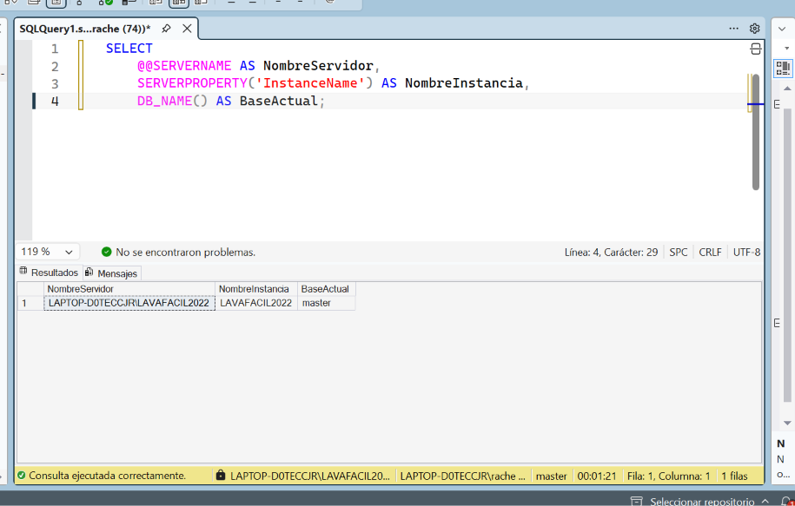
Figura 1. Evidencia original de carga y verificación BCP.

Verificación del entorno SQL Server — Estructura de tablas.
Se presenta la estructura de las tablas de la base de datos para reconocer los campos y las relaciones necesarias antes de importar datos.
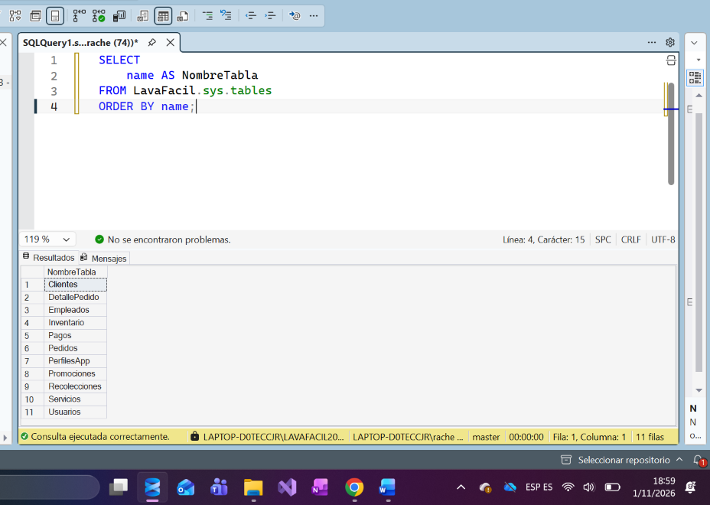
Figura 2. Evidencia original de carga y verificación BCP.
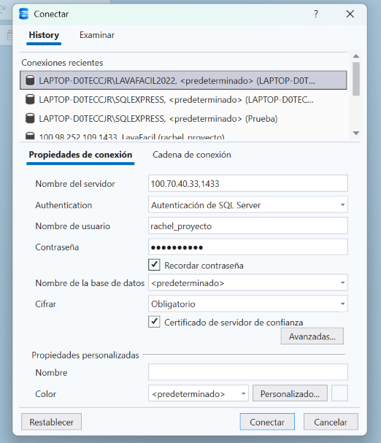
Figura 3. Evidencia original de carga y verificación BCP.

Verificación del entorno SQL Server — Conexión al servidor del Proyecto 2.
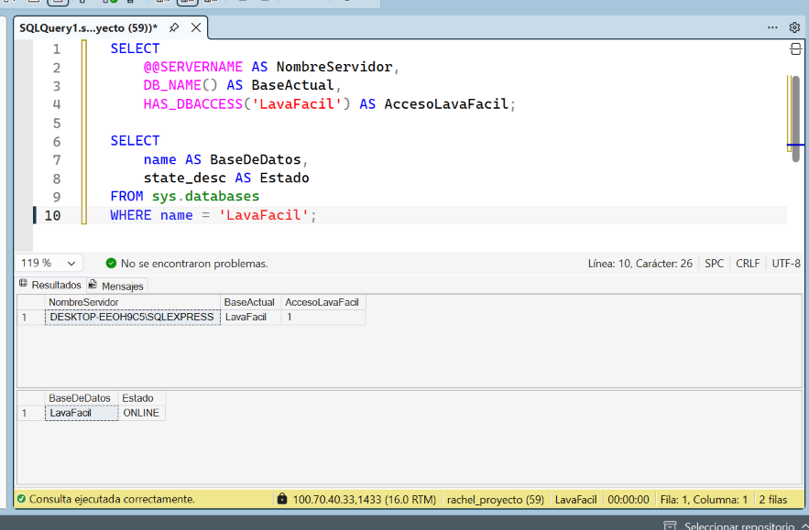
Figura 4. Evidencia original de carga y verificación BCP.
Se evidencia la conexión al servidor principal del Proyecto 2, 100.70.40.33,1433, y a la base de datos LavaFacil a través de la red privada.

Estado inicial de las tablas
Se registra el estado de las tablas antes de realizar las cargas masivas, como referencia para comparar los resultados posteriores.
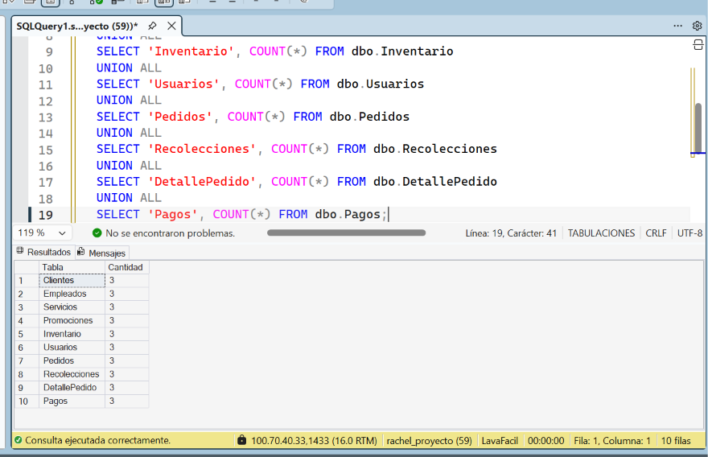
Figura 5. Evidencia original de carga y verificación BCP.

Carga masiva — Clientes — Archivo de origen
Se muestra el archivo de origen preparado para importar los datos de Clientes mediante BCP.
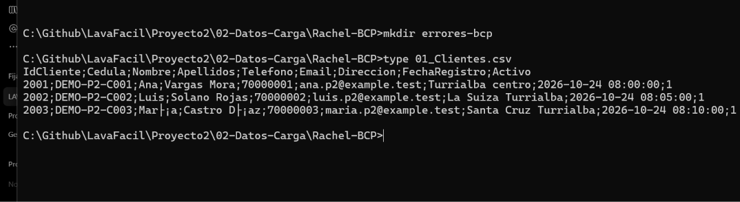
Figura 6. Evidencia original de carga y verificación BCP.

Carga masiva — Clientes — Error encontrado y solución.
Se documenta el error detectado durante la carga de Clientes y su corrección antes de obtener el resultado exitoso.
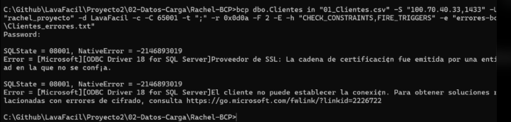
Figura 7. Evidencia original de carga y verificación BCP.

Carga masiva — Clientes — Ejecución BCP y resultado exitoso.
Se evidencia la ejecución exitosa de BCP para importar los registros de Clientes.
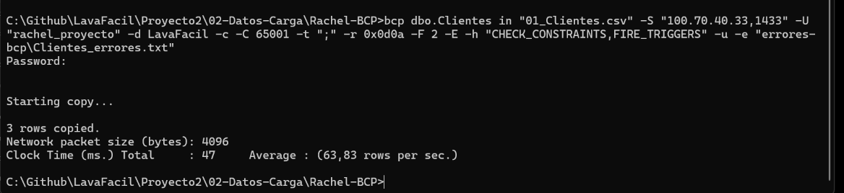
Figura 8. Evidencia original de carga y verificación BCP.

Carga masiva — Clientes — Verificación de registros importados
Se comprueba mediante una consulta SQL que los registros importados en Clientes están disponibles en la base de datos.
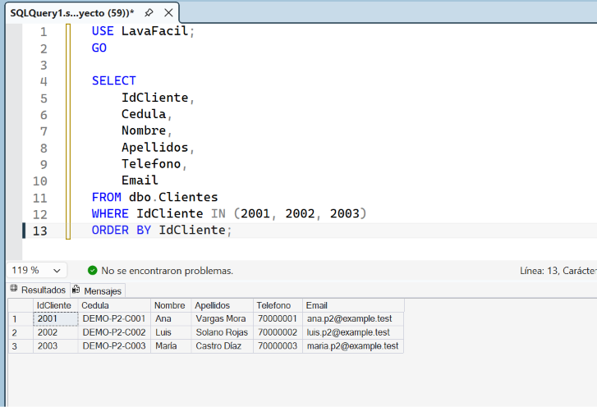
Figura 9. Evidencia original de carga y verificación BCP.

Carga masiva — Servicios — Archivo de origen.
Se muestra el archivo de origen preparado para la carga masiva de Servicios.
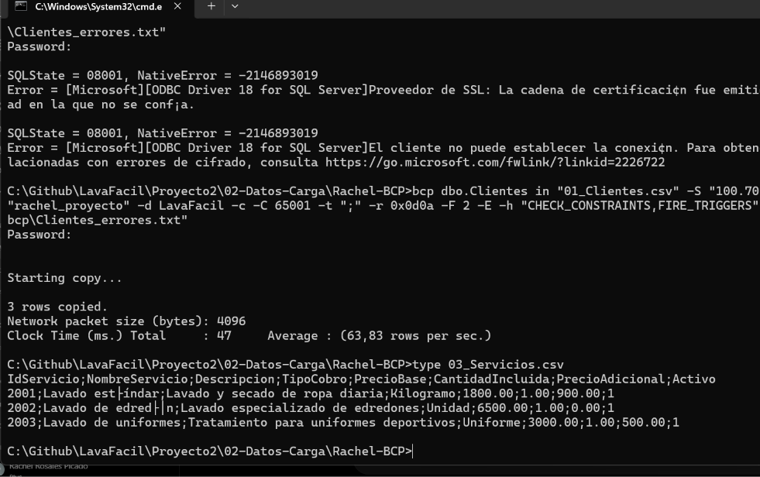
Figura 10. Evidencia original de carga y verificación BCP.

Carga masiva — Servicios — Resultado de importación y control de duplicados.
La primera importación de Servicios copió tres registros correctamente. Un intento posterior fue rechazado por la restricción de llave primaria, que impide duplicar identificadores; no fue necesario repetir la carga exitosa.
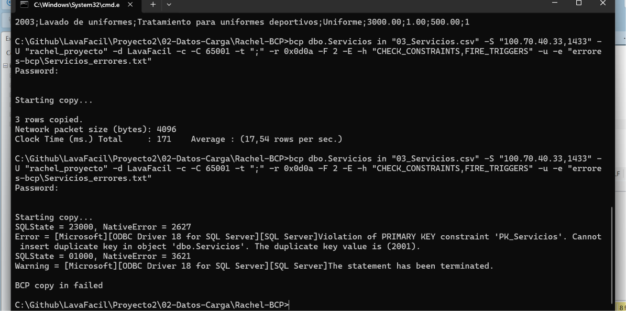
Figura 11. Evidencia original de carga y verificación BCP.

Carga masiva — Servicios — Verificación de registros importados.
Se verifica mediante una consulta SQL que los registros de Servicios quedaron almacenados.
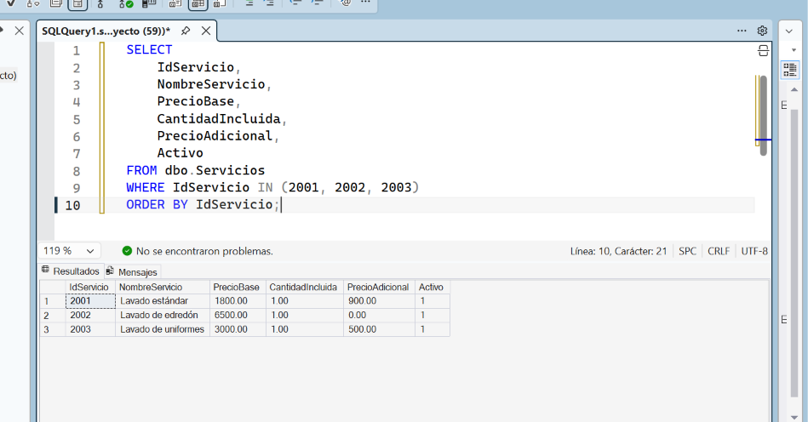
Figura 12. Evidencia original de carga y verificación BCP.

Carga masiva — Promociones — Archivo de origen.
Se muestra el archivo de origen utilizado para la importación de Promociones.

Carga masiva — Promociones — Ejecución BCP y resultado.
Se evidencia la ejecución de BCP y el resultado de la importación de Promociones.
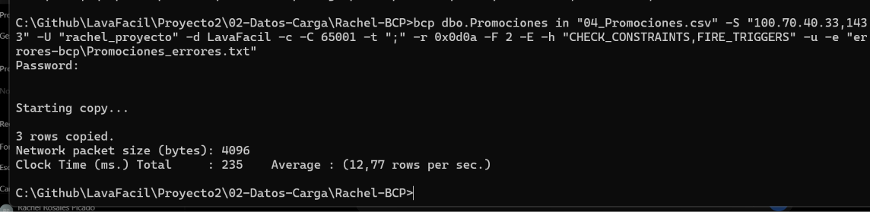
Figura 13. Evidencia original de carga y verificación BCP.

Carga masiva — Promociones — Verificación de registros importados.
Se comprueba la presencia de los registros importados en la tabla Promociones.
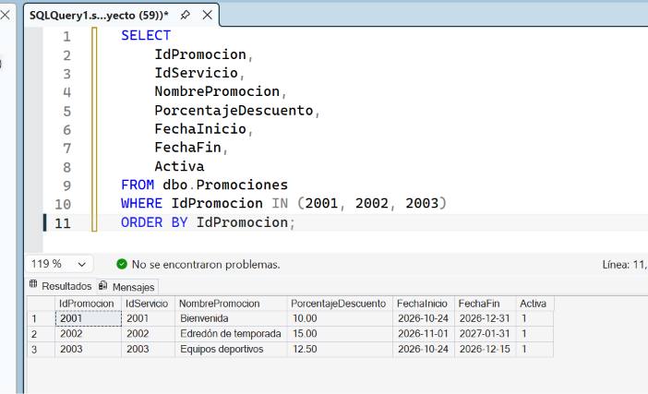
Figura 14. Evidencia original de carga y verificación BCP.

Carga masiva — Pedidos — Archivo de origen.
Se presenta el archivo de origen preparado para importar los datos de Pedidos.
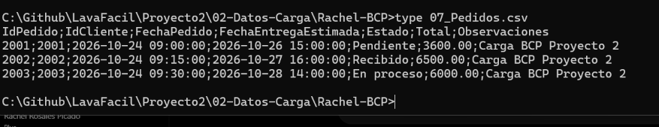
Figura 15. Evidencia original de carga y verificación BCP.

Carga masiva — Pedidos — Ejecución BCP y resultado.
Se documenta la ejecución de BCP correspondiente a la tabla Pedidos.
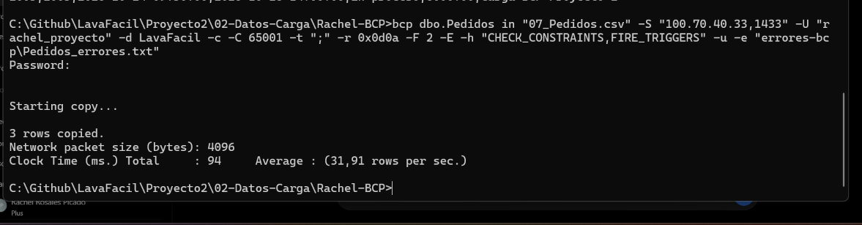
Figura 16. Evidencia original de carga y verificación BCP.

Carga masiva — Pedidos — Verificación de registros importados.
Se verifica mediante SQL que los registros de Pedidos fueron incorporados correctamente.
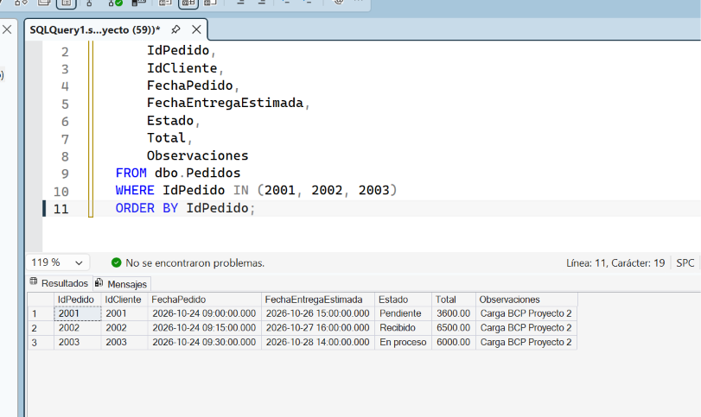
Figura 17. Evidencia original de carga y verificación BCP.

Carga masiva — Pagos — Archivo de origen
Se muestra el archivo de origen empleado para la carga de Pagos.
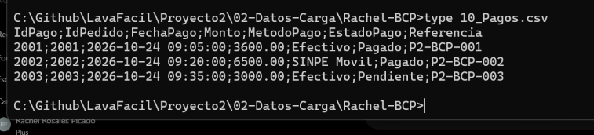
Figura 18. Evidencia original de carga y verificación BCP.

Carga masiva — Pagos — Ejecución BCP y resultado.
Se evidencia el resultado de la ejecución de BCP para importar Pagos.
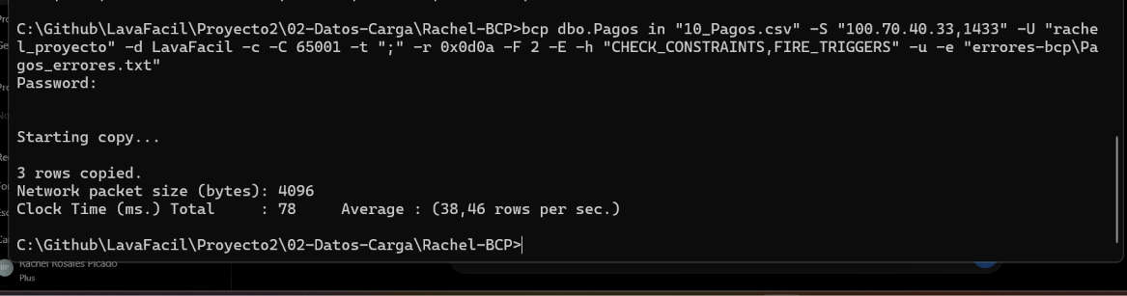
Figura 19. Evidencia original de carga y verificación BCP.

Carga masiva — Pagos — Verificación de registros importados.
Se comprueba mediante consulta SQL la presencia de los registros de Pagos.
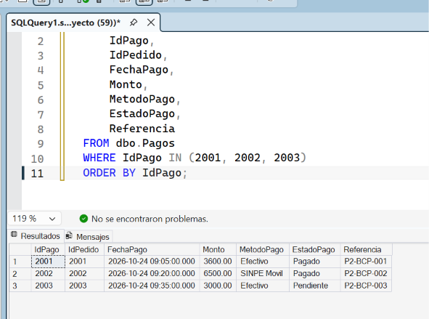
Figura 20. Evidencia original de carga y verificación BCP.

Verificación de permisos del usuario administrador de la base de datos
Se documenta la revisión de los permisos asociados al usuario utilizado para la administración de la base de datos.
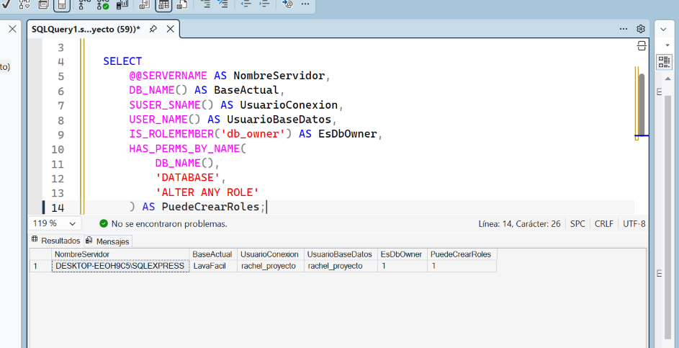
Figura 21. Evidencia original de carga y verificación BCP.

Verificación de logins para los roles GraphQL.
Se muestra la verificación de los logins relacionados con los perfiles de acceso previstos para GraphQL.
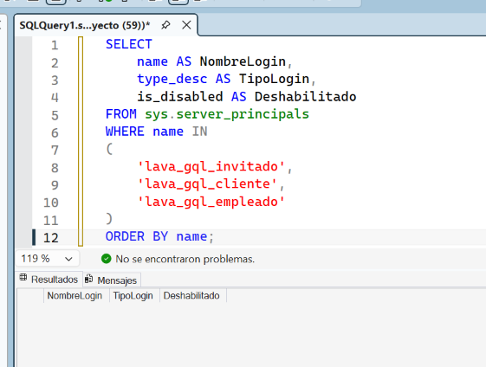
Figura 22. Evidencia original de carga y verificación BCP.

Verificación de permisos para administrar logins de GraphQL
Se evidencia la revisión de los permisos necesarios para gestionar los logins asociados con GraphQL.
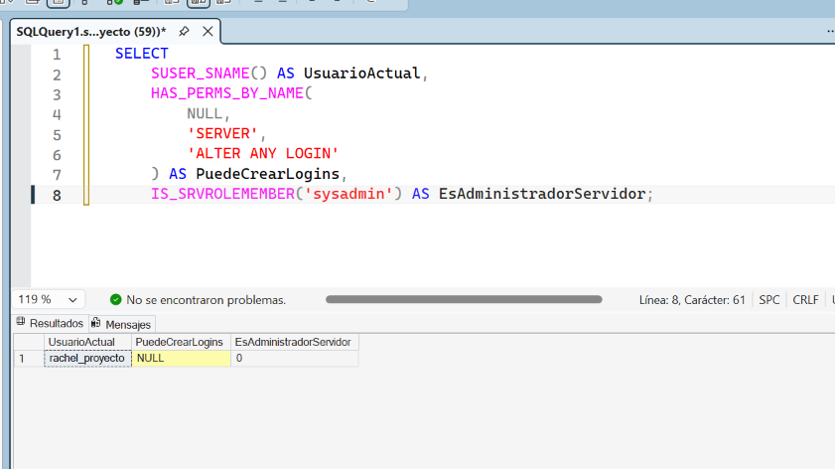
Figura 23. Evidencia original de carga y verificación BCP.

Verificación final de las cinco cargas BCP.
La comprobación final confirma tres registros con identificadores 2001, 2002 y 2003 en cada una de las cinco tablas asignadas: Clientes, Servicios, Promociones, Pedidos y Pagos. En total, se verificaron 15 registros.
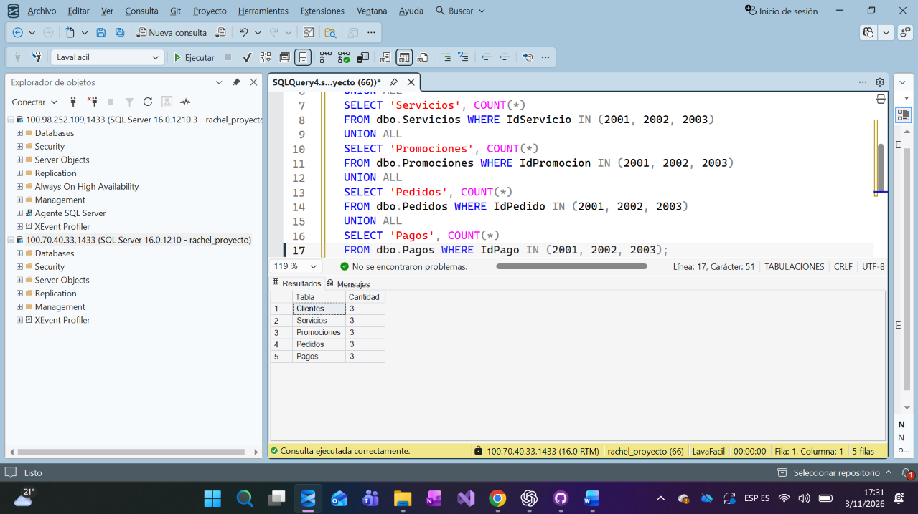
Figura 24. Evidencia original de carga y verificación BCP.

Evidencias del Asistente de importación de SSMS
Las siguientes pantallas proceden del programa real. Se conserva la evidencia original del asistente de Empleados y se agregan capturas directas de los CSV y consultas realizadas el 4 de noviembre de 2026 en la instancia local DESKTOP-EEOH9C5\SQLEXPRESS. Las consultas documentan el estado de los datos; no reconstruyen el recorrido histórico de importación.

Empleados
Archivo de origen: 02_Empleados.csv. Método: Asistente de importación de SSMS.
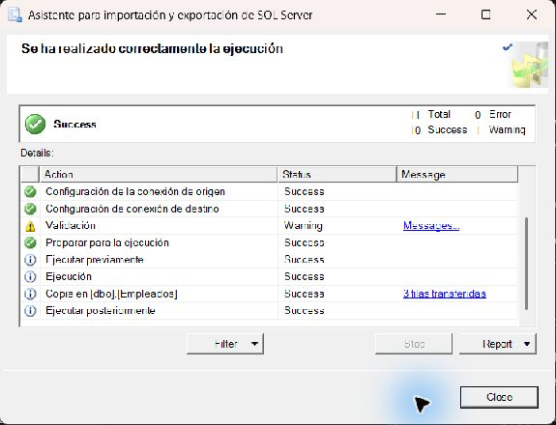
Figura 25. Resultado exitoso del asistente: tres filas transferidas a Empleados.

Inventario
Archivo de origen: 05_Inventario.csv. El archivo original se abrió en Bloc de notas y la consulta se ejecutó en SSMS contra dbo.Inventario. Ambos resultados se muestran sin reconstrucciones ni rótulos agregados a la imagen.
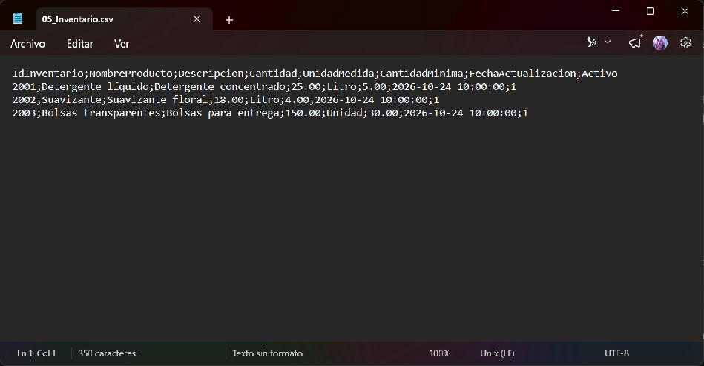
Figura 26. Archivo 05_Inventario.csv con tres registros preparados para dbo.Inventario.
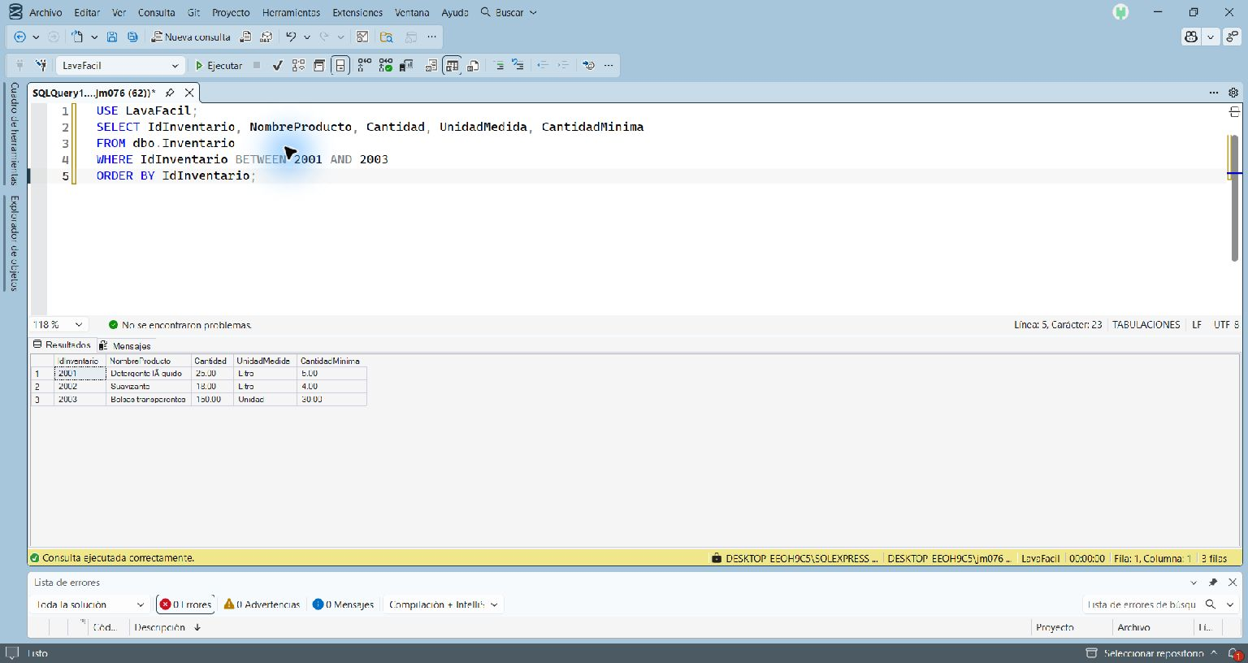
Figura 27. Resultado de SSMS: dbo.Inventario contiene tres registros de la carga.

Usuarios
Archivo de origen: 06_Usuarios.csv. El archivo original se abrió en Bloc de notas y la consulta se ejecutó en SSMS contra dbo.Usuarios. Ambos resultados se muestran sin reconstrucciones ni rótulos agregados a la imagen.
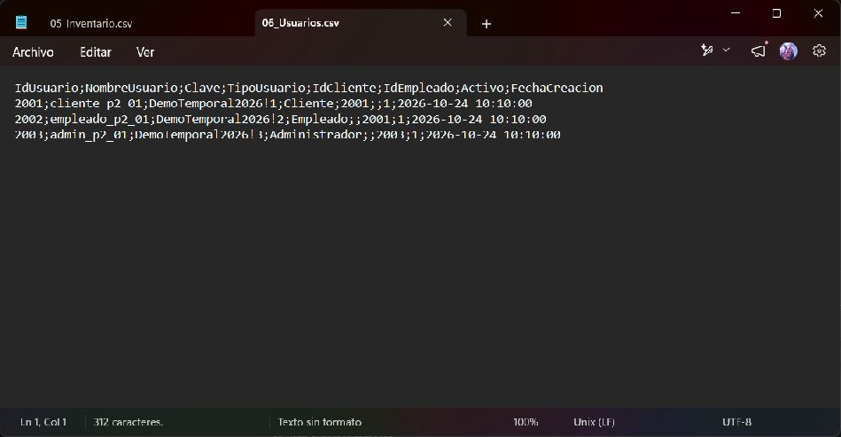
Figura 28. Archivo 06_Usuarios.csv con tres registros preparados para dbo.Usuarios.
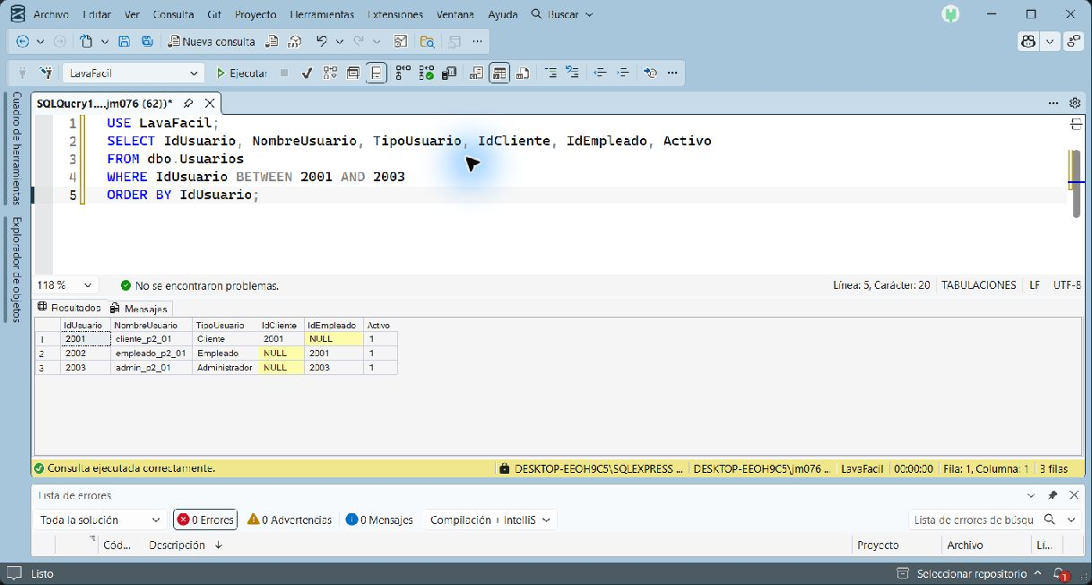
Figura 29. Resultado de SSMS: dbo.Usuarios contiene tres registros de la carga.
Se repitió una carga real con BCP en la tabla auxiliar vacía EvidenciaConsolaFinal.Usuarios. La captura directa de PowerShell muestra el comando invocado por el script, la salida original de bcp.exe con tres filas copiadas y el conteo mediante SQLCMD. Las tablas auxiliares permiten repetir la transferencia sin duplicar registros en dbo; no copian sus llaves foráneas ni sus triggers.
bcp LavaFacil.EvidenciaConsolaFinal.Usuarios in "06_Usuarios.csv" -S .\SQLEXPRESS -T -c -C 65001 -t ";" -r 0x0a -F 2 -E -k
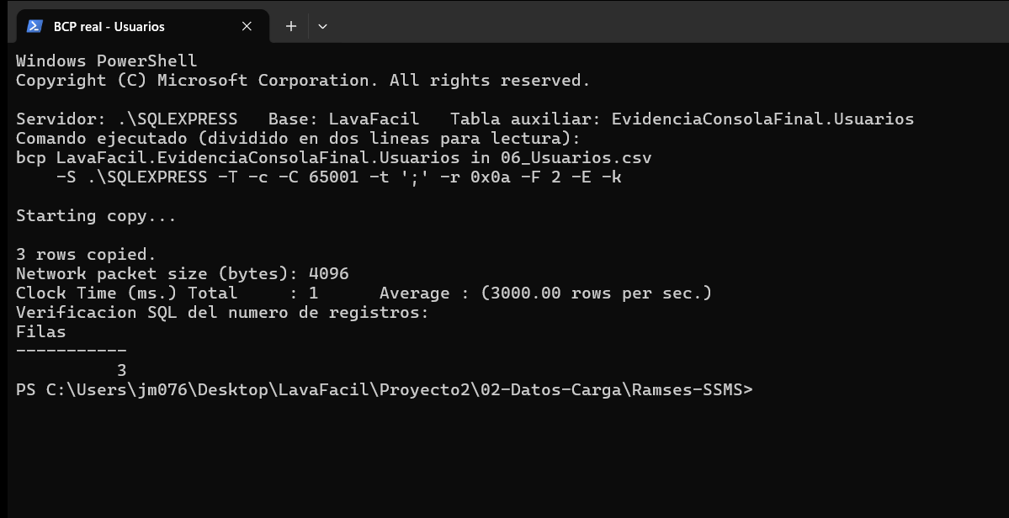
Figura 30. Ejecución real de BCP para Usuarios en PowerShell: tres filas copiadas y conteo SQL igual a tres.

Recolecciones
Archivo de origen: 08_Recolecciones.csv. El archivo original se abrió en Bloc de notas y la consulta se ejecutó en SSMS contra dbo.Recolecciones. Ambos resultados se muestran sin reconstrucciones ni rótulos agregados a la imagen.
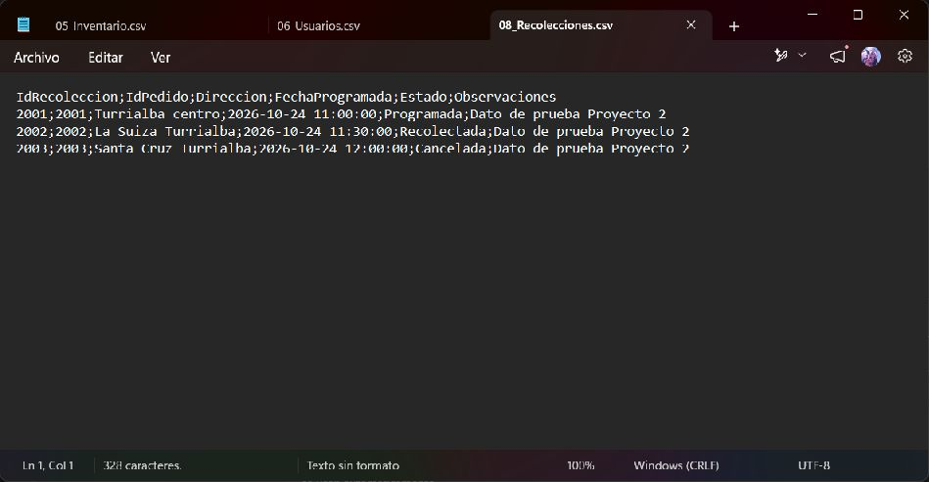
Figura 31. Archivo 08_Recolecciones.csv con tres registros preparados para dbo.Recolecciones.
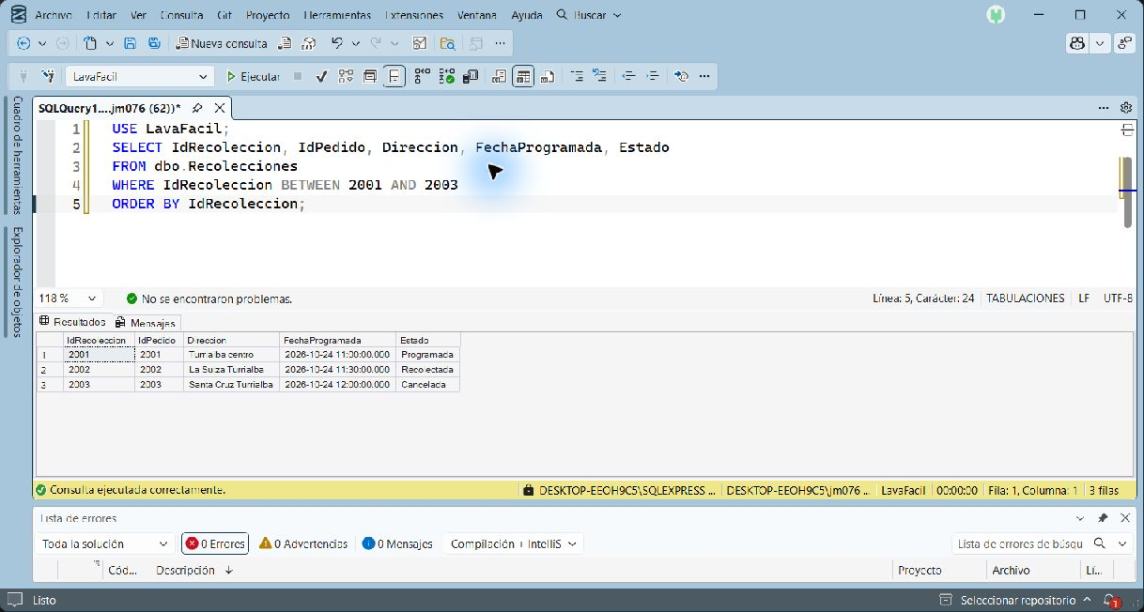
Figura 32. Resultado de SSMS: dbo.Recolecciones contiene tres registros de la carga.
Se repitió una carga real con BCP en la tabla auxiliar vacía EvidenciaConsolaFinal.Recolecciones. La captura directa de PowerShell muestra el comando invocado por el script, la salida original de bcp.exe con tres filas copiadas y el conteo mediante SQLCMD. Las tablas auxiliares permiten repetir la transferencia sin duplicar registros en dbo; no copian sus llaves foráneas ni sus triggers.
bcp LavaFacil.EvidenciaConsolaFinal.Recolecciones in "08_Recolecciones.csv" -S .\SQLEXPRESS -T -c -C 65001 -t ";" -r 0x0a -F 2 -E -k
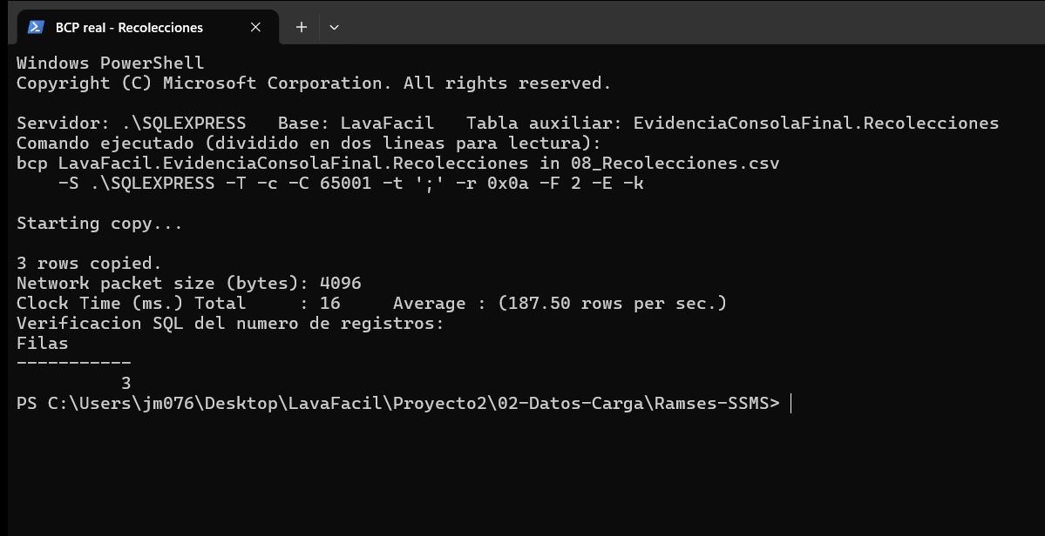
Figura 33. Ejecución real de BCP para Recolecciones en PowerShell: tres filas copiadas y conteo SQL igual a tres.

DetallePedido
Archivo de origen: 09_DetallePedido.csv. El archivo original se abrió en Bloc de notas y la consulta se ejecutó en SSMS contra dbo.DetallePedido. Ambos resultados se muestran sin reconstrucciones ni rótulos agregados a la imagen.
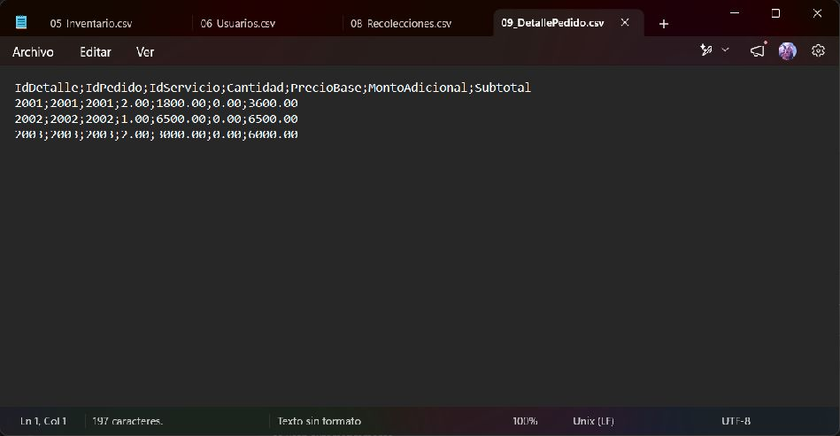
Figura 34. Archivo 09_DetallePedido.csv con tres registros preparados para dbo.DetallePedido.
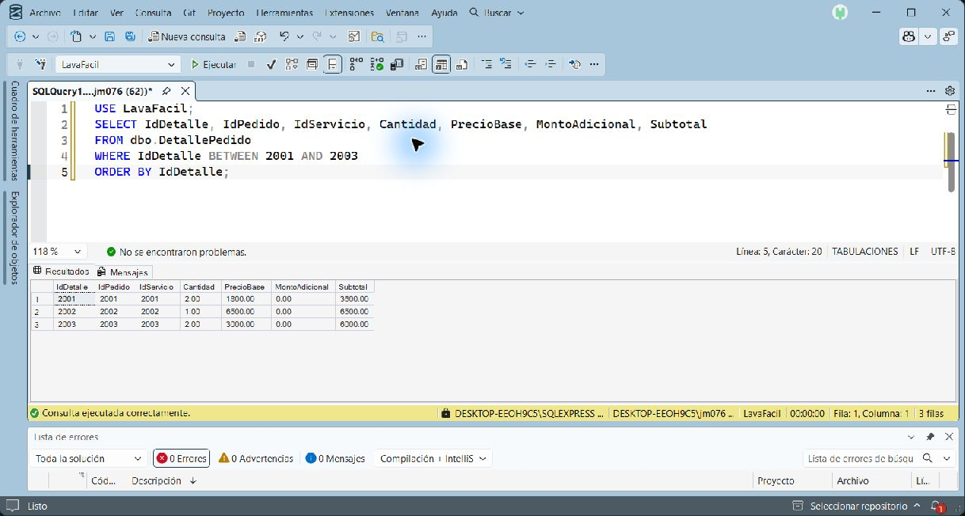
Figura 35. Resultado de SSMS: dbo.DetallePedido contiene tres registros de la carga.
Se repitió una carga real con BCP en la tabla auxiliar vacía EvidenciaConsolaFinal.DetallePedido. La captura directa de PowerShell muestra el comando invocado por el script, la salida original de bcp.exe con tres filas copiadas y el conteo mediante SQLCMD. Las tablas auxiliares permiten repetir la transferencia sin duplicar registros en dbo; no copian sus llaves foráneas ni sus triggers.
bcp LavaFacil.EvidenciaConsolaFinal.DetallePedido in "09_DetallePedido.csv" -S .\SQLEXPRESS -T -c -C 65001 -t ";" -r 0x0a -F 2 -E -k
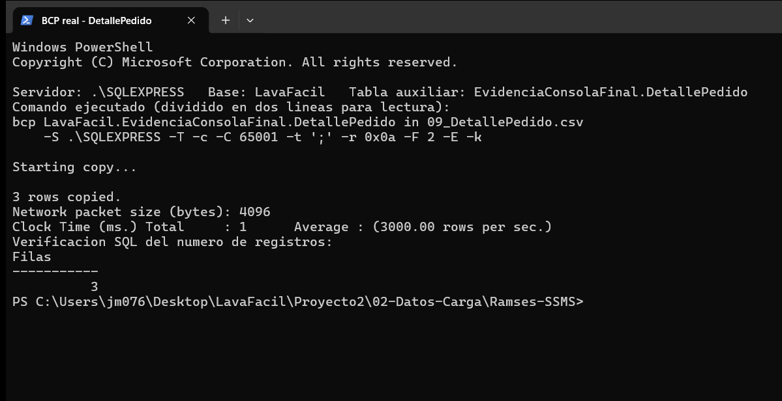
Figura 36. Ejecución real de BCP para DetallePedido en PowerShell: tres filas copiadas y conteo SQL igual a tres.
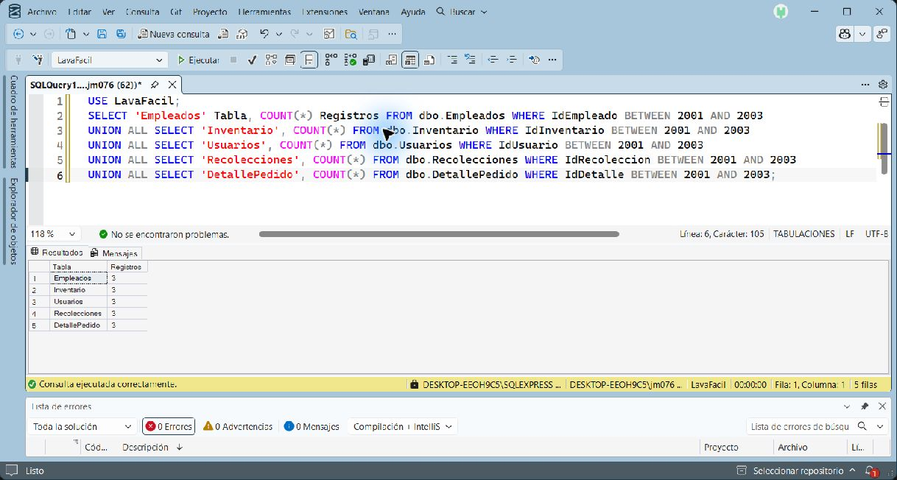
Figura 37. Consulta conjunta real de las cinco tablas asignadas a Ramsés.
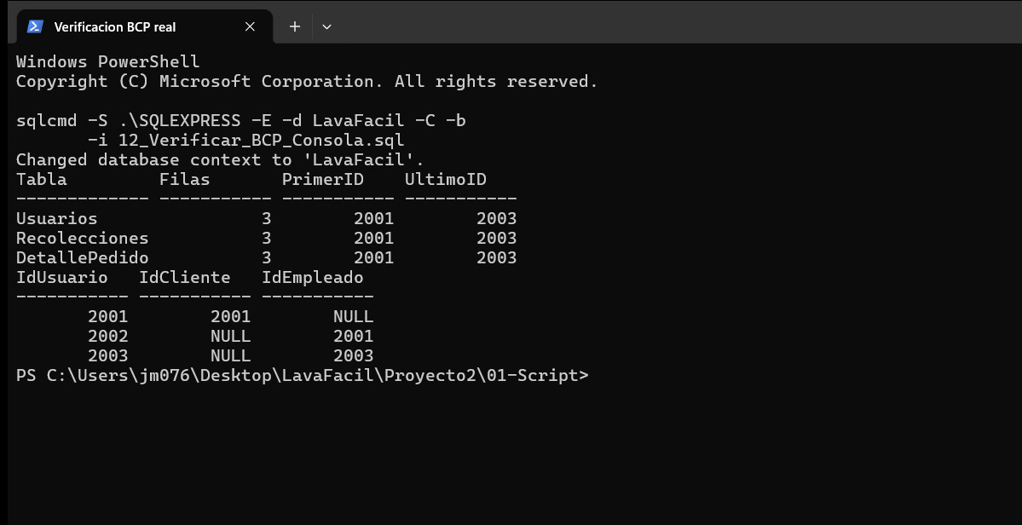
Figura 38. Ejecución real de SQLCMD en PowerShell: tres filas por tabla, IDs 2001 a 2003 y referencias opcionales NULL en Usuarios.

Repetición del asistente con Inventario
Se repitió la importación en EvidenciaSSMS20261104.Inventario, una tabla auxiliar, para conservar los registros de dbo. El asistente transfirió tres filas. Las columnas Cantidad y CantidadMinima se recibieron como texto después del error de conversión y se validaron mediante TRY_CONVERT. El proveedor generó IDs auxiliares 1 a 3 y presentó una diferencia de codificación en un acento; esta repetición no se presenta como una recarga idéntica de dbo.Inventario.
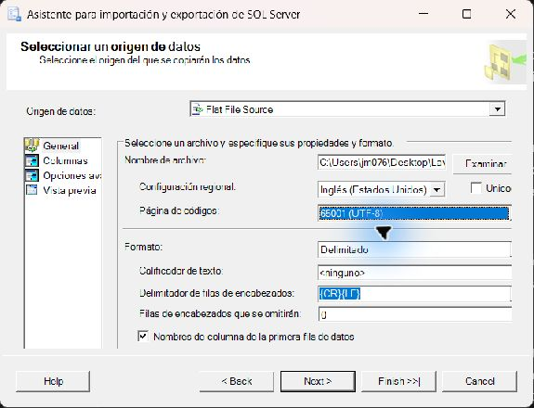
Figura 39. Origen real con UTF-8 y encabezados seleccionados.
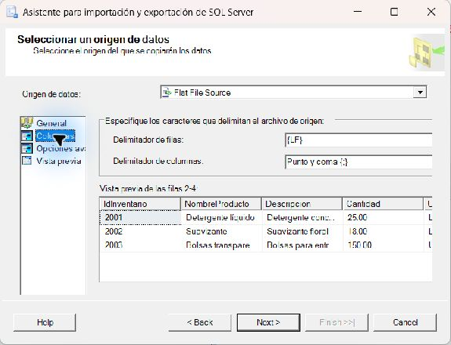
Figura 40. Vista previa real y delimitador punto y coma.
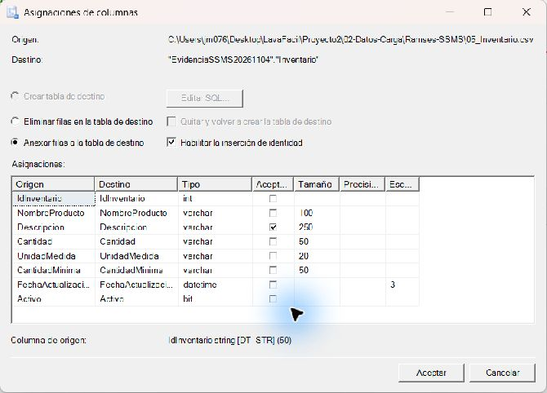
Figura 41. Mapeo real hacia tabla auxiliar e inserción de identidad seleccionada.
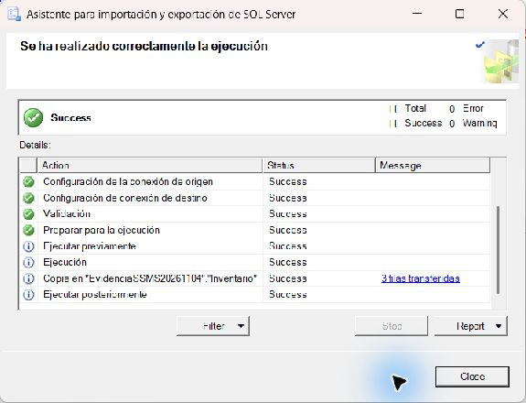
Figura 42. Resultado real del asistente con tres filas transferidas y cero errores.
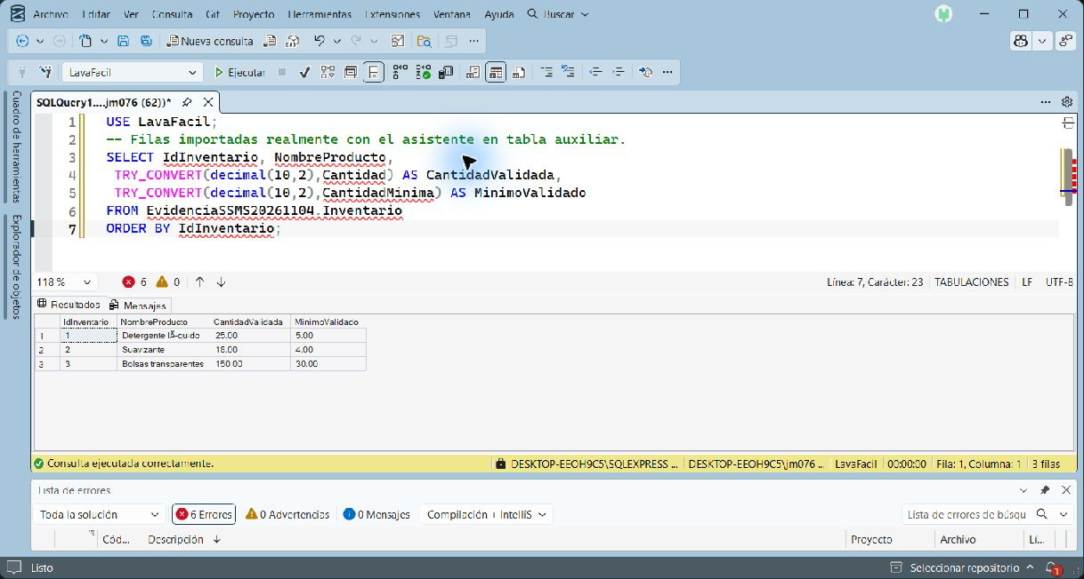
Figura 43. Verificación real de los decimales en la tabla auxiliar; se observan los IDs generados y la diferencia de codificación.

Carga real mediante BULK INSERT
Se ejecutó BULK INSERT en SSMS para importar el CSV original de Inventario hacia #InventarioBulk, tabla temporal creada con la estructura de dbo.Inventario. Esta prueba demuestra el método sin duplicar los IDs existentes en la tabla del proyecto. Se usaron FIRSTROW=2, FIELDTERMINATOR punto y coma, ROWTERMINATOR 0x0a, CODEPAGE 65001, KEEPIDENTITY y KEEPNULLS.
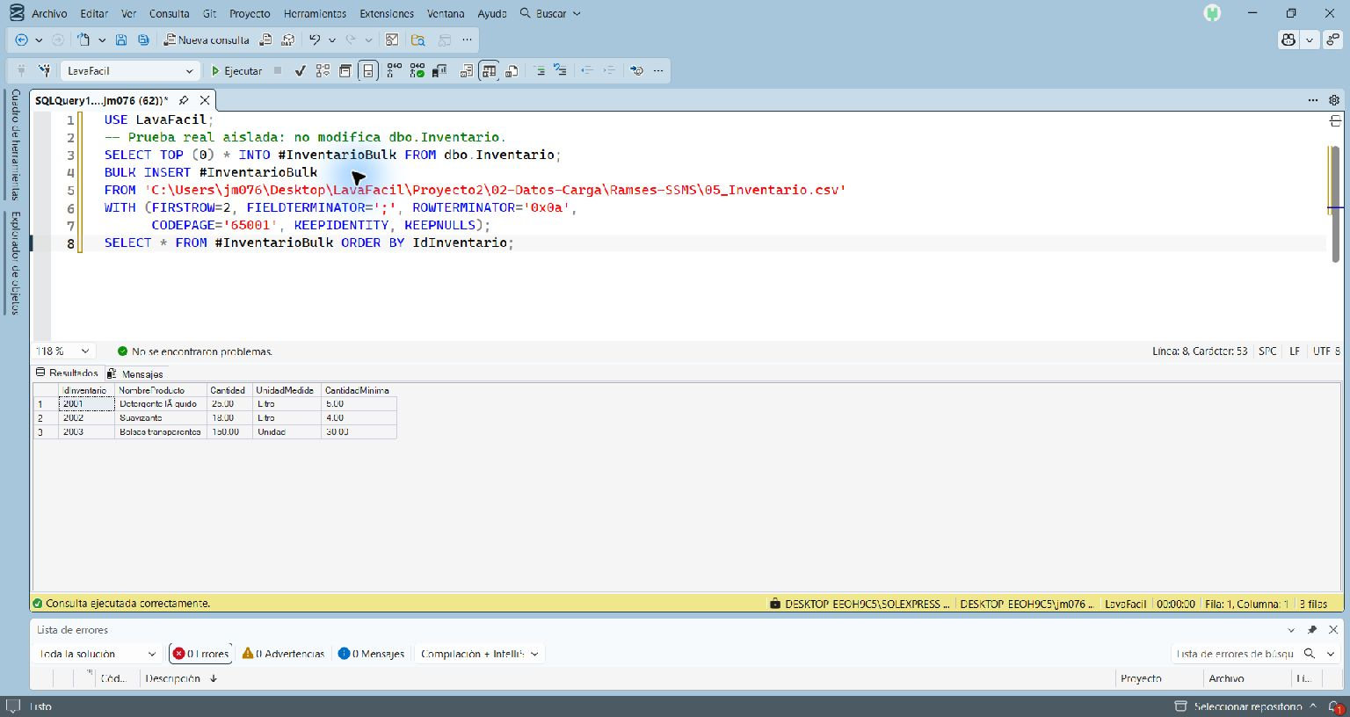
Figura 44. Instrucción BULK INSERT real preparada en SSMS.
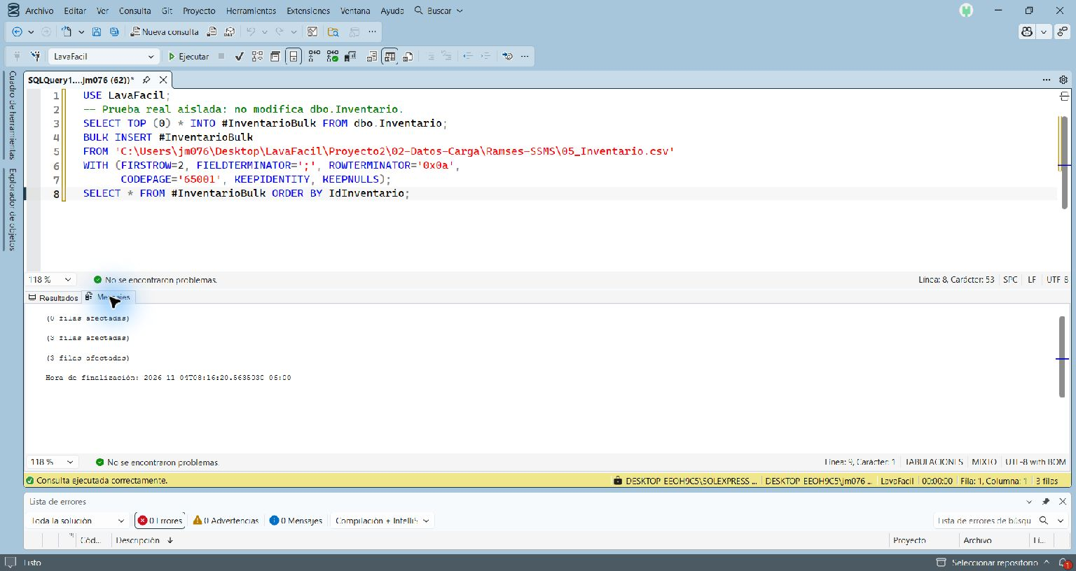
Figura 45. Mensajes reales de ejecución de BULK INSERT.
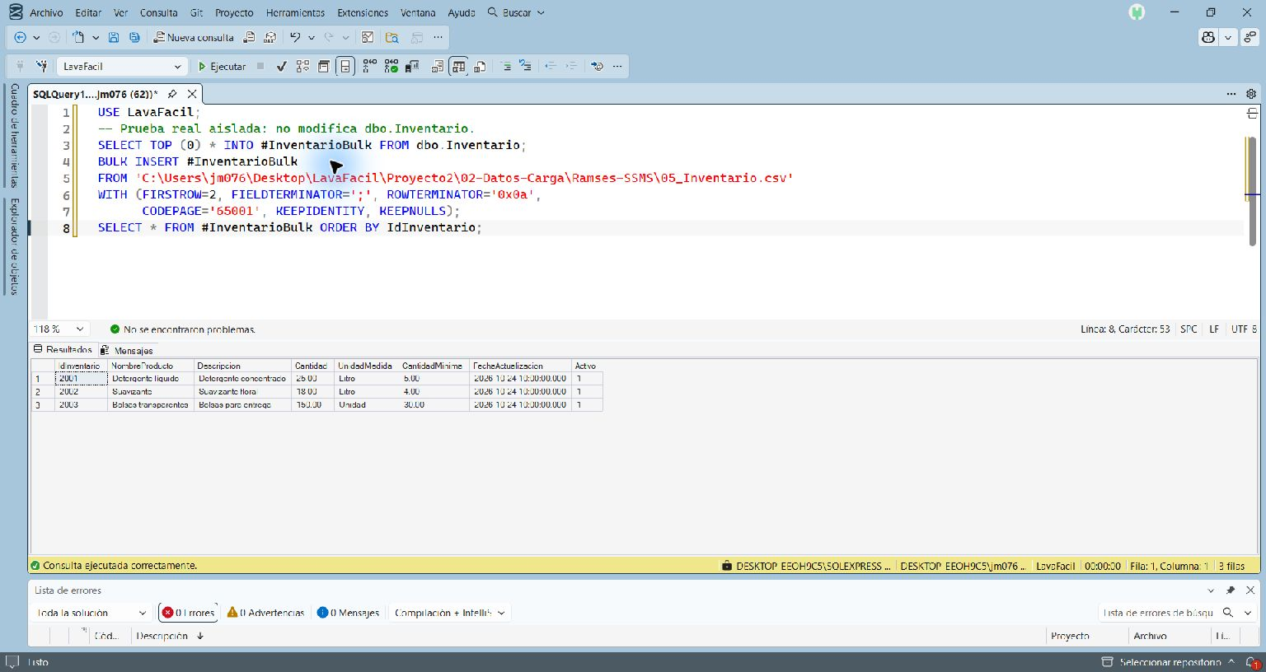
Figura 46. Consulta real de las tres filas importadas por BULK INSERT.

Errores encontrados y tratamiento
El proveedor .NET rechazó inicialmente la conexión porque la propiedad ConnectionString no estaba inicializada. Se reingresó y confirmó la cadena completa con autenticación Windows e Initial Catalog=LavaFacil. Posteriormente el asistente falló al convertir Cantidad a decimal. Se conservó el dato en columnas de texto de una tabla auxiliar y se comprobó su conversión con TRY_CONVERT. Las capturas siguientes son los errores observados, no ejemplos recreados.
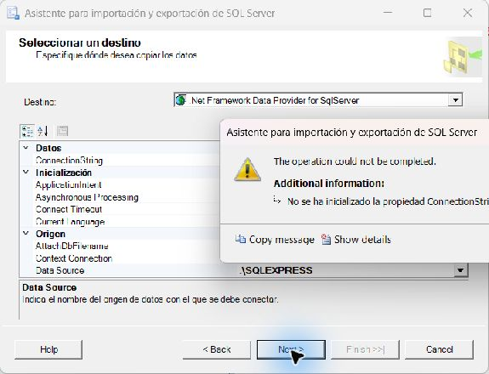
Figura 47. Error real de ConnectionString del asistente.
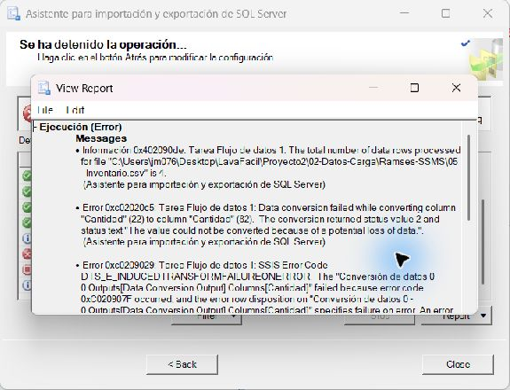
Figura 48. Error real de conversión de Cantidad.

API GraphQL
El backend GraphQL se ejecutó contra LavaFacil. Las operaciones protegidas utilizaron una cuenta administrativa temporal y un token de autorización. Las mutaciones invocan procedimientos almacenados y las conexiones SQL se seleccionan según el rol.

Inicio de sesión y rol
El login devuelve éxito, nombre de usuario, rol Administrador y token.
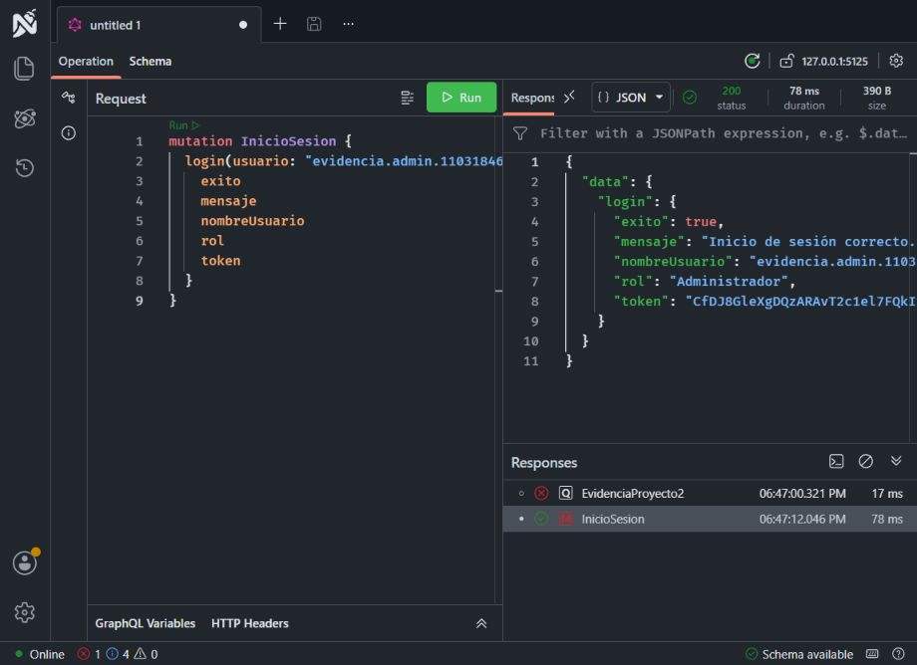
Figura 49. El login devuelve éxito, nombre de usuario, rol Administrador y token.

Consultas protegidas
Una sola operación consulta las diez tablas con respuesta HTTP 200.
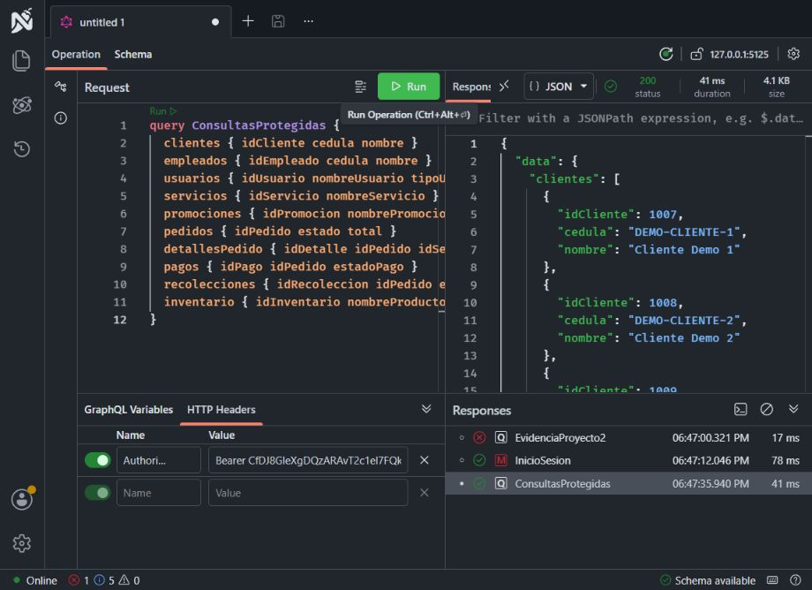
Figura 50. Una sola operación consulta las diez tablas con respuesta HTTP 200.

Agregar servicio
La mutación insertarServicio devuelve ejecución correcta.
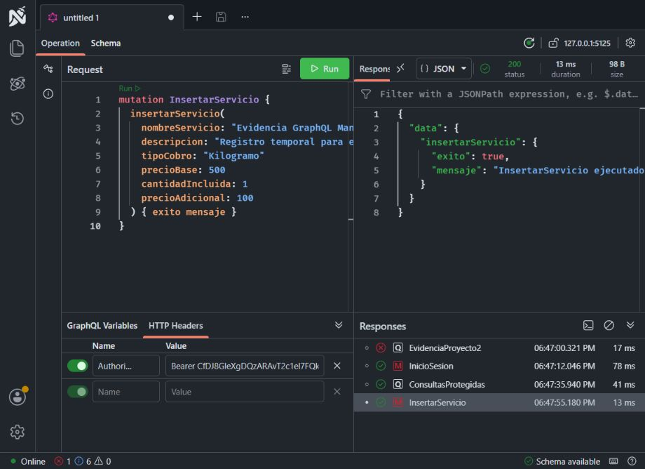
Figura 51. La mutación insertarServicio devuelve ejecución correcta.

Actualizar servicio
La mutación actualizarServicio modifica el registro temporal.
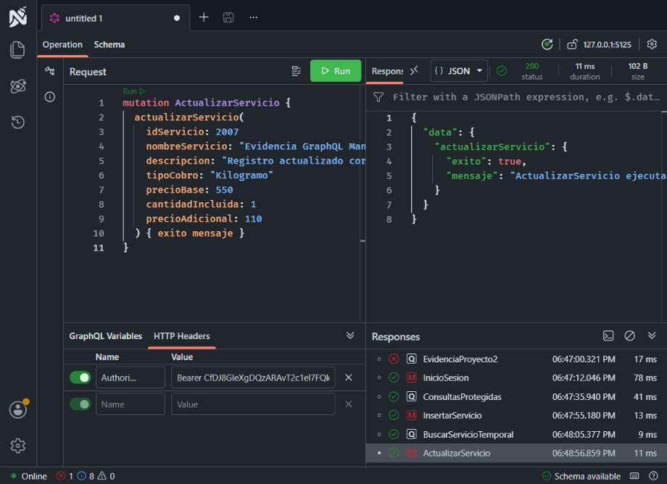
Figura 52. La mutación actualizarServicio modifica el registro temporal.

Eliminar servicio
La mutación eliminarServicio elimina el registro temporal y deja la base limpia.
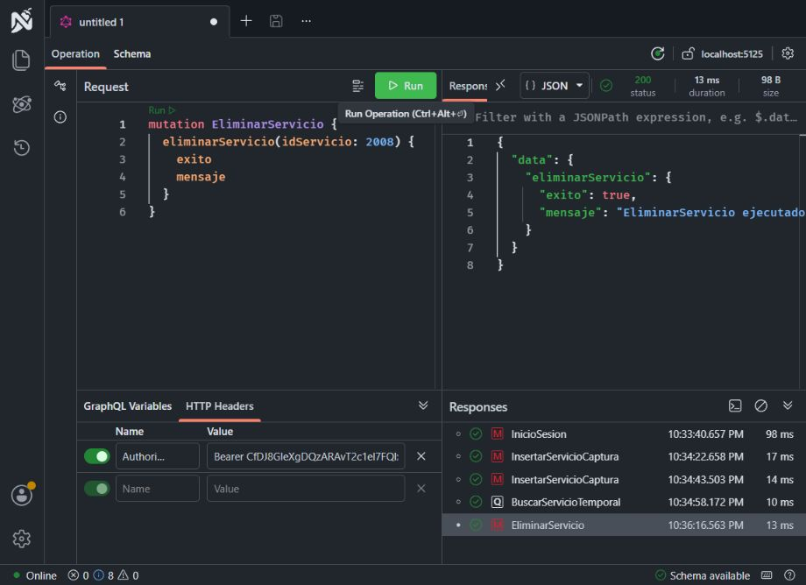
Figura 53. La mutación eliminarServicio elimina el registro temporal y deja la base limpia.

Conclusiones
Las evidencias demuestran el uso de los dos mecanismos de carga requeridos, la existencia de los registros de prueba en las diez tablas y el funcionamiento del backend GraphQL con autenticación, autorización, consultas y operaciones CRUD respaldadas por procedimientos almacenados.

Archivos entregables
- Script final de SQL Server con estructuras, datos, procedimientos y seguridad.
- Archivos CSV originales utilizados en las cargas.
- Código fuente completo del backend GraphQL.
- Manual técnico en Word y PDF con las capturas de ejecución.

